

**STRUKTUR ORGANISASI**



1. **LATAR BELAKANG MASALAH**

Kerja praktek adalah kegiatan intrakurikuler wajib, berbobot 3 SKS, bagi setiap mahasiswa Program Sarjana Departemen Teknik Industri Fakultas Teknik Universitas Diponegoro. Untuk dapat melakukan kerja praktek, mahasiswa harus memenuhi persyaratan akademik, yaitu telah menempuh minimal 90 (sembilan puluh) SKS saat pelaksanaan kerja praktek dengan Indeks Prestasi (IP) minimal 2,0 (dua koma nol). Kerja praktek dilaksanakan selama 1 hingga 2 bulan pada instansi/perusahaan yang telah memberikan persetujuan tertulis untuk menerima kegiatan termaksud. Selama pelaksanaan kerja praktek, mahasiswa berkesempatan untuk melakukan observasi dan evaluasi atas sistem nyata di lapangan serta membandingkannya dengan teori/ilmu yang telah didapatkan di perkuliahan. Dengan demikian setiap mahasiswa akan dapat lebih mengenal dan menguasai bidang ilmunya sebagai seorang calon sarjana Teknik Industri.

Pada Departemen Teknik Industri, Universitas Diponegoro, telah berlangsung Kerja Praktek selama lebih dari 20 tahun, namun semua sistem pelaksanaan dan penilaian masih bersifat manual. Di era *industry* 4.0 ini, setiap instansi di harapkan dapat membuat sistem informasi untuk setiap kegiatannya. Hal inilah yang mendorong Departemen Teknik Industri untuk ingin mulai menyediakan sistem informasi khusus untuk pelaksanaan Kerja Praktek, sehingga setiap informasi mengenai Kerja Praktek dapat di akses secara *online* oleh mahasiswa yang melaksanakan Kerja Praktek dan tidak melibatkan pemberkasan yang terlalu banyak.

1. **DOMAIN CLASSES**

* **Domain Classes (Lama)**

|  |  |
| --- | --- |
| **Object Class** | **Attributes** |
| Mahasiswa | Nama, NIM, alamat, kode dosen pembimbing, tema KP |
| Dosen | Nama, NIP, alamat, kode pembimbing |

1..*

|  |
| --- |
| Dosen |
| Nama  1  NIP  Alamat  Kode |

|  |
| --- |
| Mahasiswa |
| Nama  NIM  Alamat  Kode dosen pembimbing KP |

* **Domain Classes (Baru)**

|  |  |
| --- | --- |
| **Domain Classes** | **Atributes** |
| Mahasiswa | Nama, NIM, Tema KP, Dosen Pembimbing, Jumlah SKS, IPK |
| Staff TU | Nama, NIP |
| Dosen Pembimbing | Nama, NIP, Bidang Kajian |
| Koordinator KP | Nama, NIP |

|  |
| --- |
| Dosen |
| Nama  1  NIP  Alamat  Kode |

|  |
| --- |
| Mahasiswa |
| Nama  NIM  Alamat  Kode dosen pembimbing KP |

1..*

1. **TAHAP PELAKSANAAN KP (LAMA)**
2. Mendaftar KP
3. Mengurus Perizinan KP
4. Membagi Dosen Pembimbing
5. Melaksanakan KP
6. Melakukan Bimbingan KP
7. Melakukan Seminar KP
8. Mengarsipkan Hasil KP
9. Penilaian KP
10. **TAHAP PELAKSANAAN KP (BARU)**
11. Mendaftar KP
12. Mengurus Perizinan KP
13. Membagi Dosen Pembimbing
14. Melaksanakan KP
15. Mengarsipkan Hasil KP
16. Penilaian KP
17. **USE CASE (LAMA)**

|  |  |
| --- | --- |
| **Use Case** | **Description** |
| Mendaftar KP | Mahasiswa mendaftarkan diri dengan mengisi form menyerahkan nama, NIM, jumlah SKS dan IPK, kemudian menyertakan nama perusahaan yang ingin dituju. |
| Mengurus Perizinan KP | Mahasiswa membuat surat permohonan KP, proposal dan menyerahkan transkrip nilai kepada Koor KP untuk di tanda-tangan. |
| Membagi Dosen Pembimbing | Mahasiswa mengisi form nama dosen pembimbing yang diinginkan, Koor KP membagi dosen pembimbing sesuai bidang kajian kemudian mahasiswa mendapat list hasil pembagian dosen pembimbing. |
| Melaksanakan KP | Mahasiswa melaksanakan KP selama minimal 1 bulan di perusahaan yang dituju. |
| Melakukan Bimbingan KP | Mahasiswa melakukan bimbingan dengan dosen pembimbing dengan menyertakan lembar bimbingan. |
| Melakukan Seminar KP | Dosen pembimbing menentukan kesiapan mahasiswa untuk melakukan seminar KP, kemudian mahasiswa melakukan seminar KP dengan menyertakan form penilaian dari perusahaan. |
| Mengarsipkan Hasil KP | Mahasiswa mengumpulkan laporan ke RBTI maksimal 2 minggu setelah seminar KP. |
| Penilaian KP | Dosen pembimbing memberikan nilai setelah pelaksanaan seminar KP yang kemudian di input menjadi nilai akhir KP mahasiswa. |

1. **USE CASE (BARU)**

|  |  |
| --- | --- |
| **Use Case** | **Description** |
| Mendaftar KP | Mahasiswa memberikan berkas KP ke TU, kemudian staff TU meng-input data mahasiswa yang mendaftar KP ke dalam sistem |
| Mengurus Perizinan KP | Mahasiswa mengurus berkas KP ke Departemen dan Fakultas kemudian menginformasikan kepada Staff TU bahwa berkas telah lengkap dan menyerahkan berkas ke perusahaan yang di tuju. |
| Membagi Dosen Pembimbing | Staff TU meng-input data dosen pembimbing, kemudian Koor KP menentukan dosen pembimbing untuk masing-masing mahasiswa dan di-input ke dalam sistem. |
| Melaksanakan KP | Mahasiswa mengusulkan rencana/judul KP kepada dosen pembimbing. Kemudian sistem akan menginput rencana KP mahasiswa. Setelah itu mahasiswa melakukan penyusunan laporan dan doses pembimbing akan mengecek laporan tersebut. Lalu perusahaan akan menilai, dan mahasiswa akan menerima nilai dari perusahaan dan mengumpulkan laporan penelitian ke perusahaan. |
| Mengarsipkan Hasil KP | Mahasiswa menyerahkan bukti bimbingan, seminar KP dan laporan KP ke Staff TU, kemudian Staff TU mengupload laporan hasil KP ke dalam sistem. |
| Penilaian KP | Dosen Pembimbing melakukan penilaian terhadap hasil KP mahasiswa, kemudian meng-input nilai ke dalam sistem. |

1. **USE CASE DIAGRAM (LAMA)**



1. **USE CASE DIAGRAM (BARU)**



1. **ACTIVITY DIAGRAM USE CASE (LAMA)**
2. **Activity Diagram Mendaftar KP**

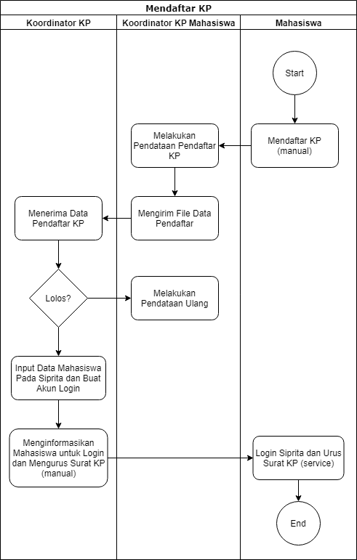

1. **Activity Diagram Mengurus Perizinan KP**

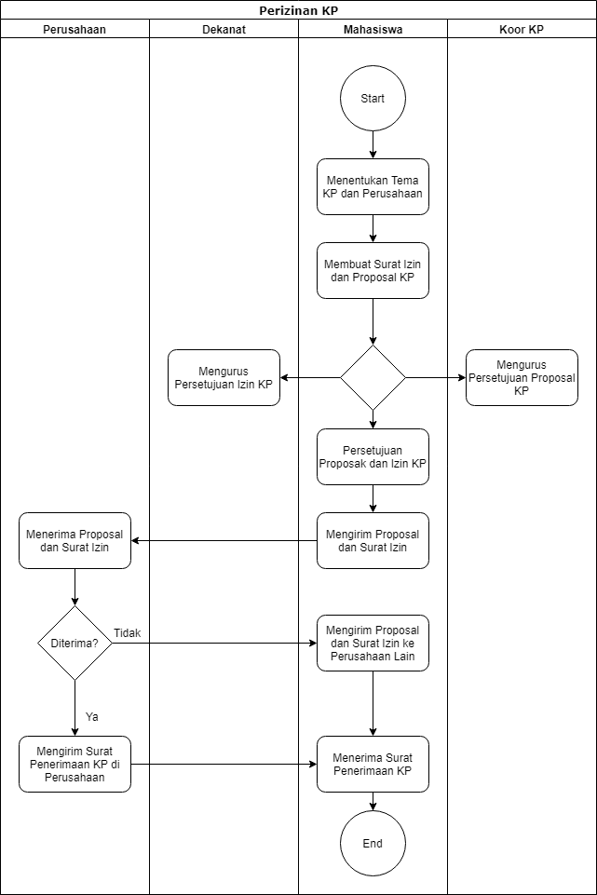

1. **Activity Diagram Membagi Dosen Pembimbing**

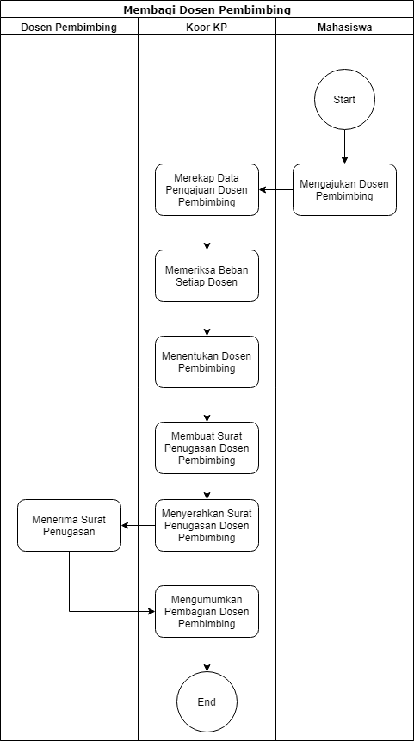

1. **Activity Diagram Melaksanakan KP**

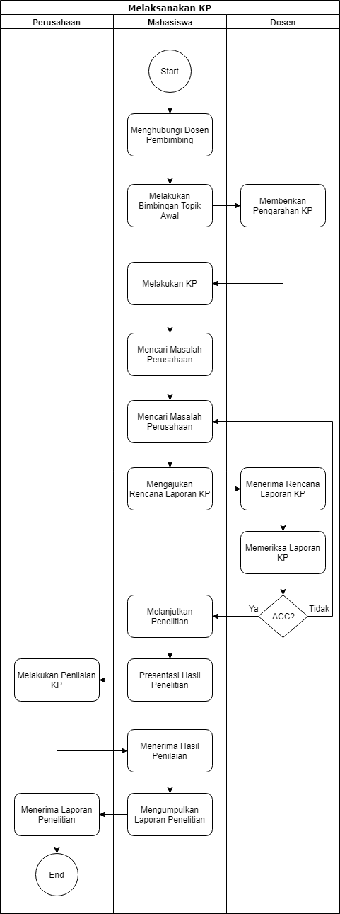

1. **Activity Diagram Melakukan Bimbingan KP**

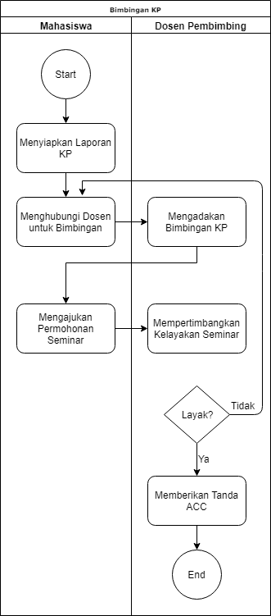

1. **Activity Diagram Melakukan Seminar KP**

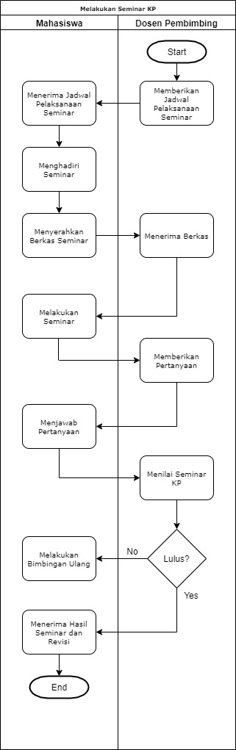

1. **Activity Diagram Mengarsipkan Hasil KP**

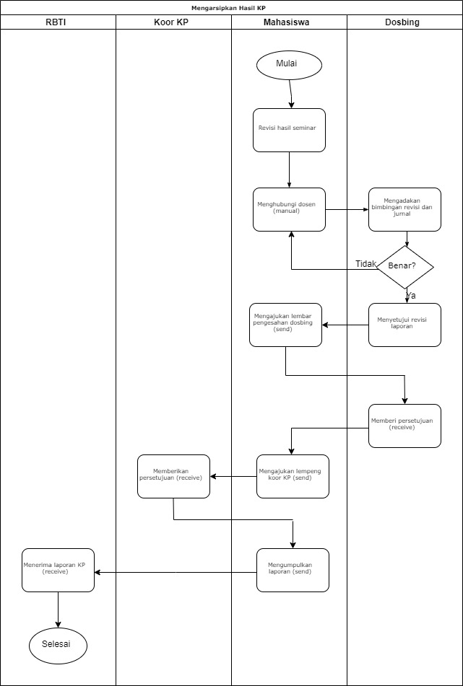

1. **Activity Diagram Penilaian KP**

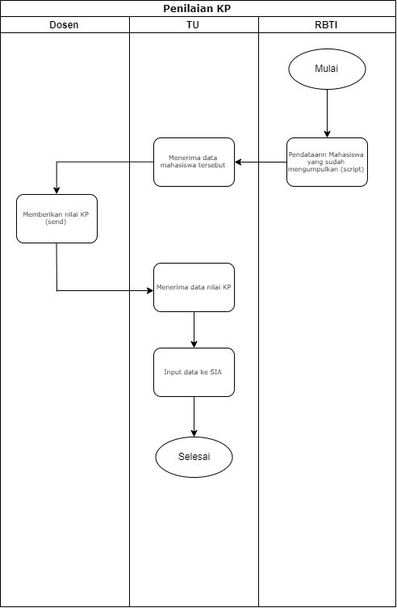

1. **ACTIVITY DIAGRAM USE CASE (BARU)**
2. **Sign Up Tata Usaha**

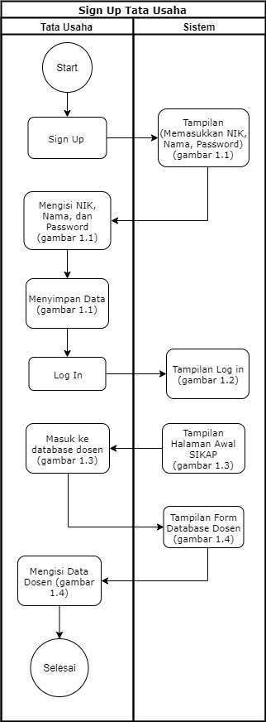

Tahap ini merupakan tahap awal dari SIKAP (Sistem Informasi Kerja Praktek). Dimulai dengan sign up pegawai tata usaha. Saat sign up, pegawai TU membutuhkan NIK, nama dan password. Setelah sign up maka pegawai TU dapat log in. Tugas dari pegawai TU adalah mengunggah data mahasiswa yang akan melaksanakan Kerja Praktek dan data dosen pembimbing Kerja Praktek. Setelah itu disimpan.

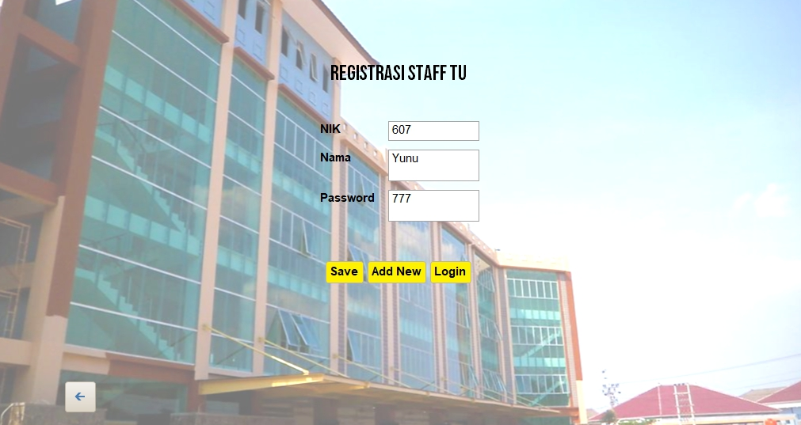

**Gambar 1.1 Tampilan Sign Up TU**

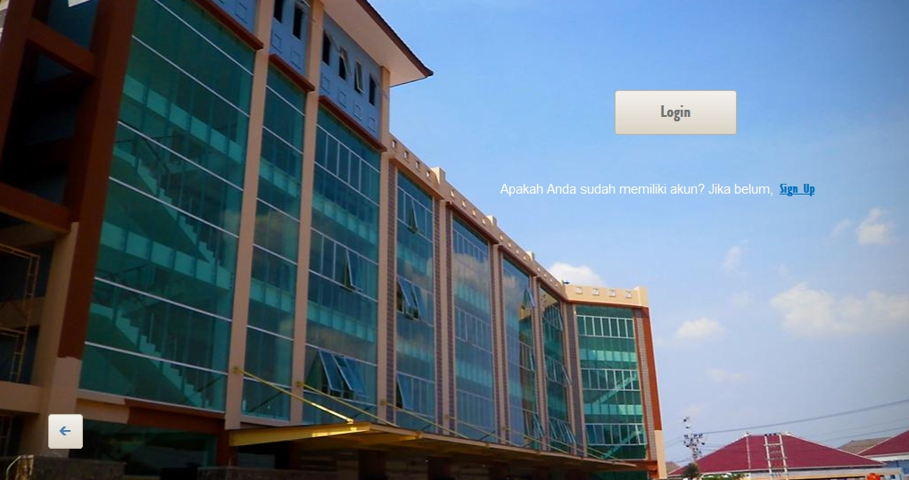

**Gambar 1.2 Tampilan Log In TU**

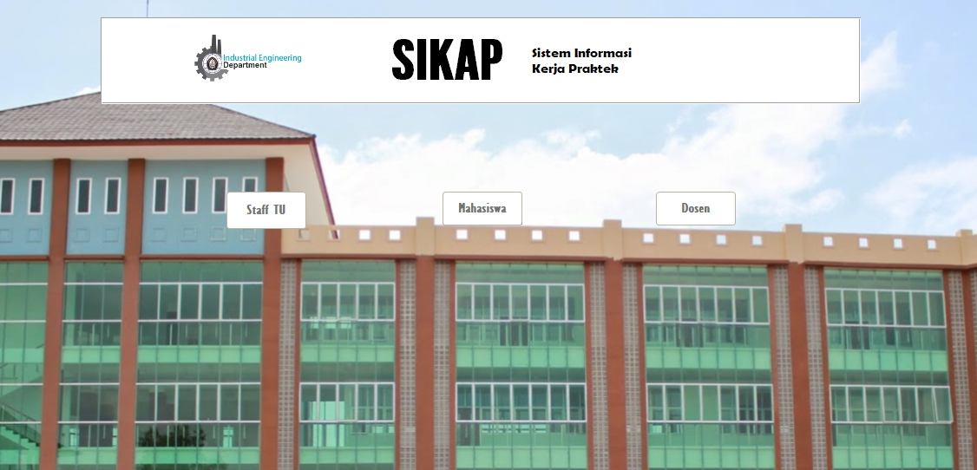

**Gambar 1.3 Interface Awal SIKAP**

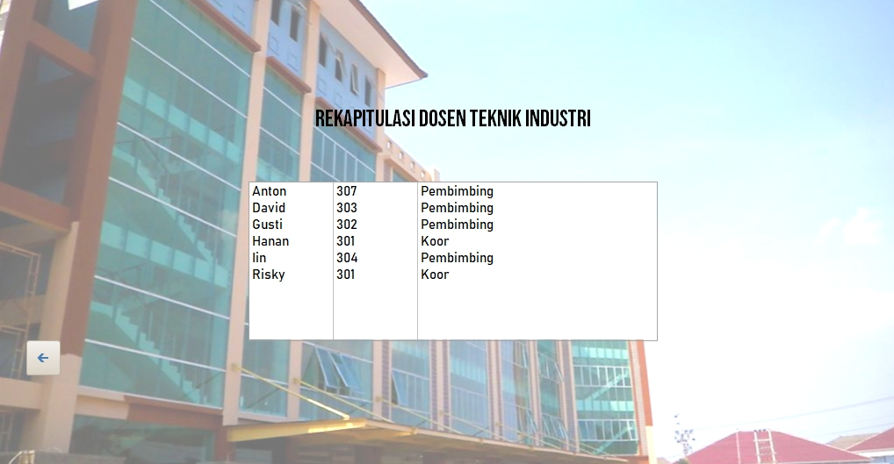

**Gambar 1.4 Tampilan Rekapitulasi Dosen Pembimbing KP**

1. **Activity Diagram Mendaftar KP**

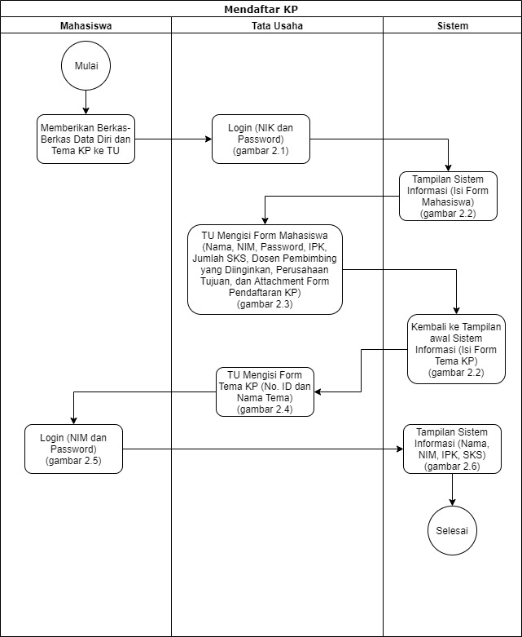

Pada tahap ini, mahasiswa yang akan melaksanakan KP merupakan mahasiswa semester 5. Dimana setelah mahasiswa memberikan berkas KP ke TU kemudian TU menginput data diri mahasiswa di form mahasiswa serta tema KP yang akan diambil pada form tema KP. Setelah diinput ke sistem, mahasiswa dapat login dan melihat form data diri yang sudah berisi Nama, NIM, SKS, IPK, dan tema KP.



**Gambar 2.1 Interface Halaman Awal**

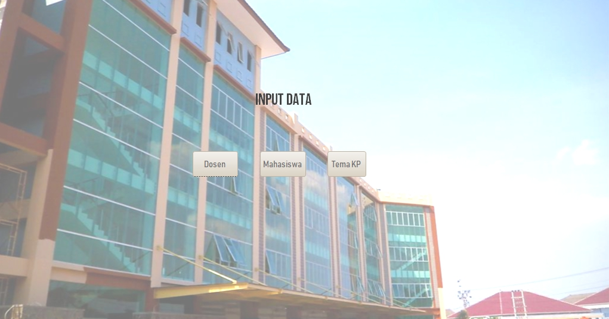

**Gambar 2.2 Tampilan Sistem Informasi**

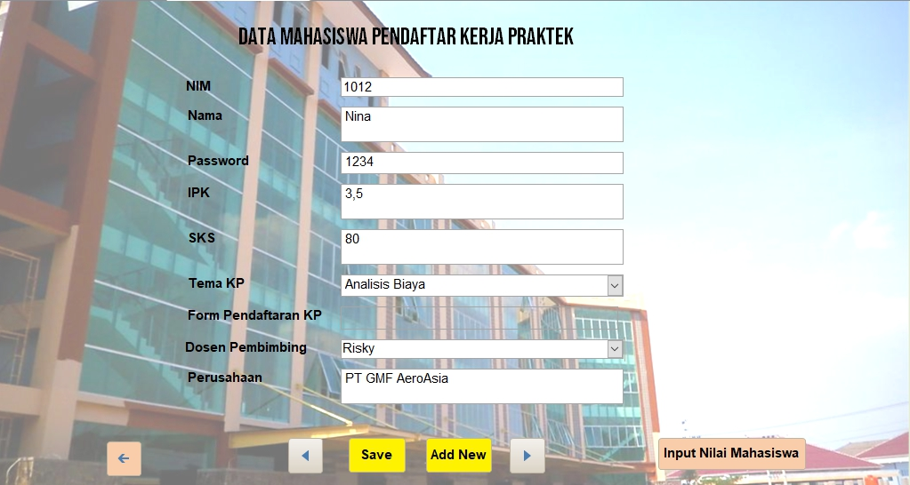

**Gambar 2.3 Tampilan Form Mahasiswa oleh TU**

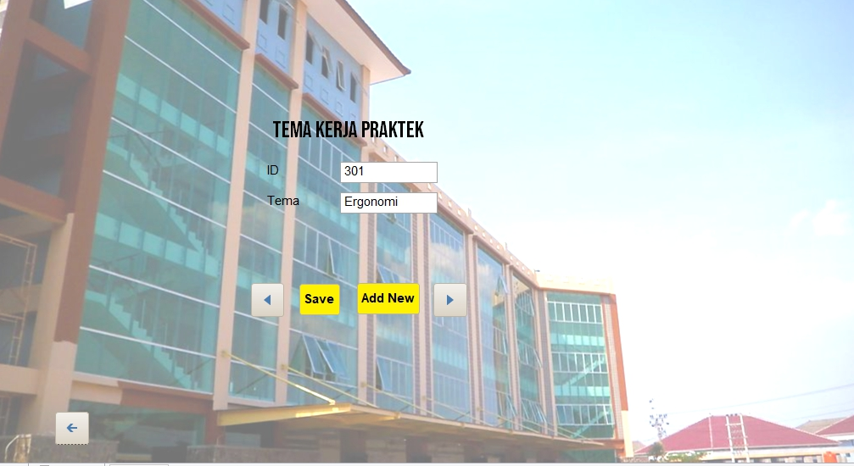

**Gambar 2.4 Tampilan Form Tema Kp oleh TU**

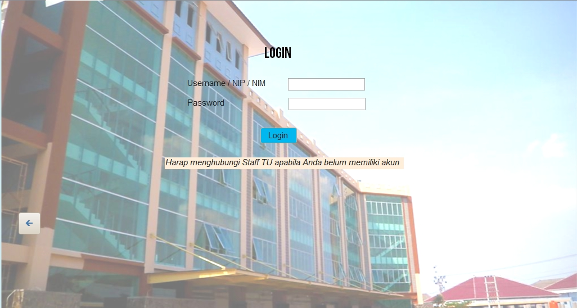

**Gambar 2.5 Tampilan Login Mahasiswa**

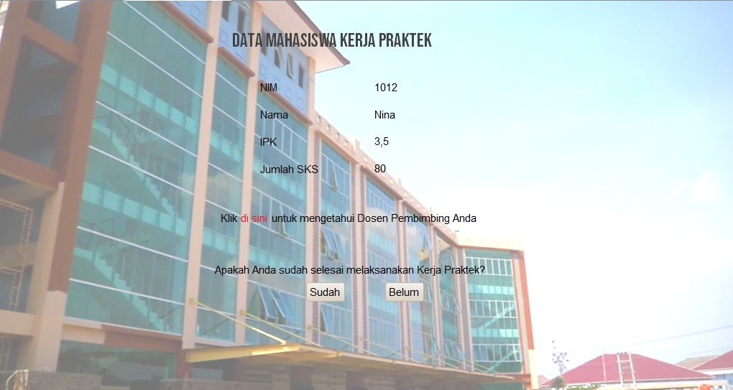

**Gambar 2.6 Tampilan Data Mahasiswa Kerja Praktek**

1. **Activity Diagram Mengurus Perizinan KP**

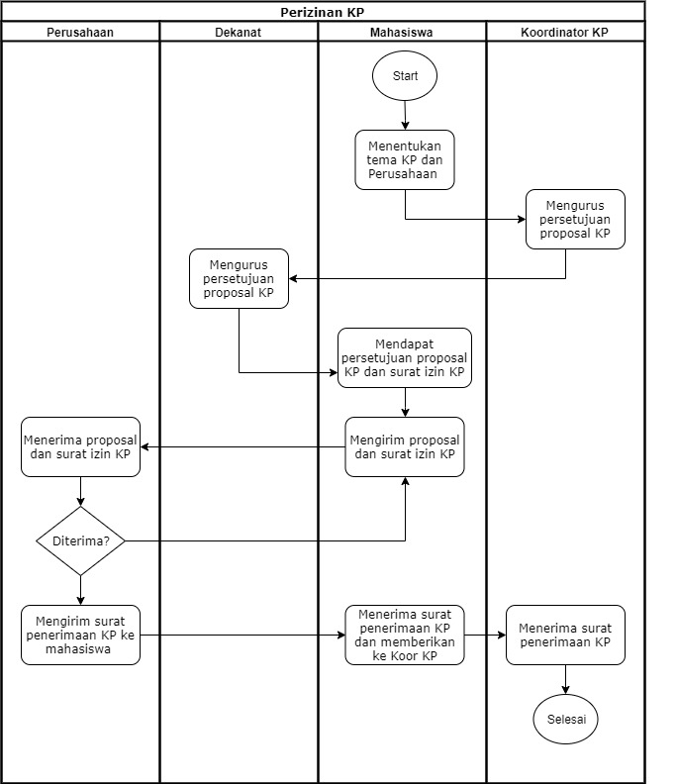

Pada awalnya mahasiswa menentukan tema KP dan tempat perusahaannya. Lalu mahasiswa mengurus proposal dan izin kerja praktek. Setelah mahasiswa mendapatkan persetujuan proposal dan izin kerja praktek, maka mahasiswa harus mengirimkan proposal dan surat izin tersebut ke perusahaan yang dituju. Bila perusahaan menerima maka tahap ini selesai dengan adanya surat penerimaan dari perusahaan tersebut dan akan diberikan kepada coordinator KP. Apabila perusahaan belum menerima maka mahasiswa harus mengirimkan proposal dan izin ke perusahaan lain.

1. **Activity Diagram Membagi Dosen Pembimbing**

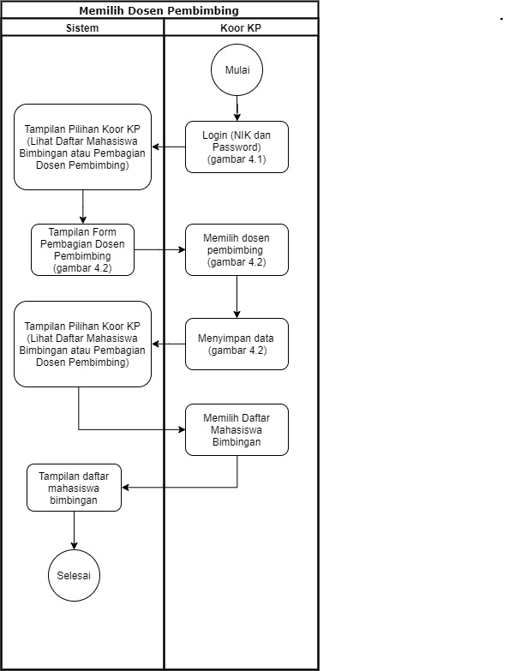

Pada tahap ini, koordinator kerja praktek melakukan rekap data mahasiswa dan nama dosen pembimbing yang diajukan. Setelah itu koordinator KP menentukan kriteria pendataan untuk dosen pembimbing. Lalu sistem akan melakukan pencarian dosen. Apabila data-data dosen itu sesuai maka koordinator KP akan menandai dosesn yang sudah sesuai kriteria dan sistem akan melakukan penyimpanan pada data-data tersebut setelah dilakukan pembagian koordinator kerja praktek membuat surat penugasan untuk dosen pembimbing terpilih, lalu dosen pembimbing akan menerima informasi dari sistem untuk menjadi dosen pembimbing dan koordinator KP mengumumkan pembagian tersebut ke mahasiswa

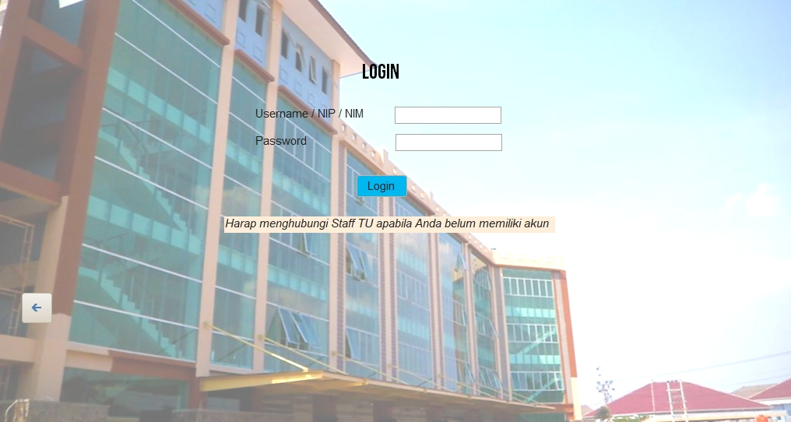

**Gambar 4.1 Tampilan Login Koor KP**

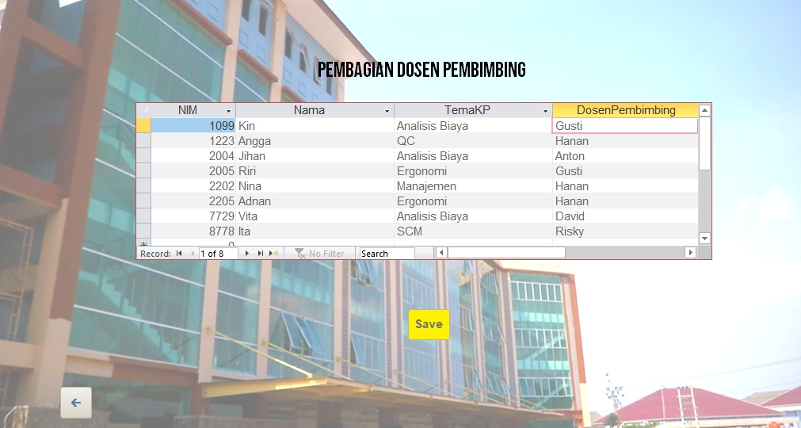

**Gambar 4.2 Tampilan Form Pembagian Dosen Pembimbing**

1. **Melaksanakan KP**

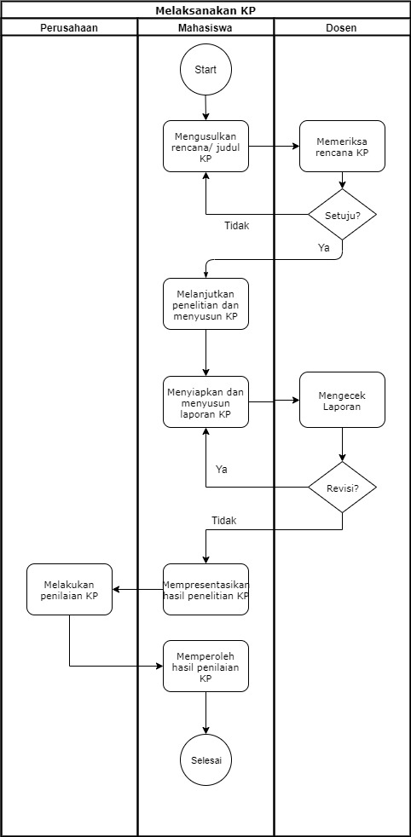

Pada tahap ini, mahasiswa akan mengusulkan rencana/judul KP kepada dosen pembimbing. Jika dosen pembimbing merasa masalah yang diambil oleh mahasiswa sudah sesuai maka dosen pembimbing akan memberikan arahan untuk melanjutkan penelitian, namun jika kurang cocok maka dosen pembimbing akan mengarahkan mahasiswa untuk mencari permasalahan lain. Saat masalah yang ada di perusahaan sudah selesai dilakukan penyelesaian maka mahasiswa akan melakukan presentasi ke perusahaan. Kemudian sistem akan menginput rencana KP mahasiswa. Setelah itu mahasiswa melakukan penyusunan laporan dan doses pembimbing akan mengecek laporan tersebut. Apabila laporan tersebut sudah benar maka akan dilanjukan presentasi tentang laporan KP, apabila masih terdapat revisi, maka mahasiswa melakukan perbaikan lagi. Lalu perusahaan akan menilai, dan mahasiswa akan menerima nilai dari perusahaan dan mengumpulkan laporan penelitian ke perusahaan

1. **Activity Diagram Mengarsipkan Hasil KP**

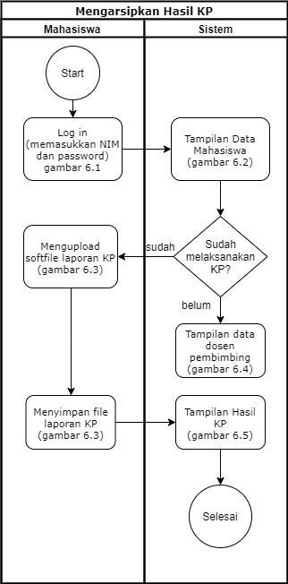

Mahasiswa melakukan revisi hasil seminar dan mengadakan bimbingan revisi dan jurnal dengan dosen pembimbing. Apabila belum benar, maka mahasiswa harus melakukan revisi dan bimbingan lagi. Setelah benar, dosen pembimbing menyetujui revisi laporan. Selanjutnya mahasiswa mengajukan lembar pengesahan ke dosen pembimbing. Dosen pembimbing menerima lembar pengesahan dan memberi persetujuan lalu mahasiswa mengajukan lembar pengesahan ke koor KP, selanjutnya koor KP menerima lembar pengesahan dan memberi persetujuan. Setelah diberi persetujuan, maka mahasiswa menjilid laporan dan mengumpulkan jurnal serta laporan yang sudah dijilid ke RBTI. RBTI menerima jurnal dan laporan yang sudah dijilid, kemudian mengupload bukti pengumpulan laporan dan jurnal ke system.



**Gambar 6.1 Tampilan Login Mahasiswa**



**Gambar 6.2 Tampilan Data Mahasiswa KP**

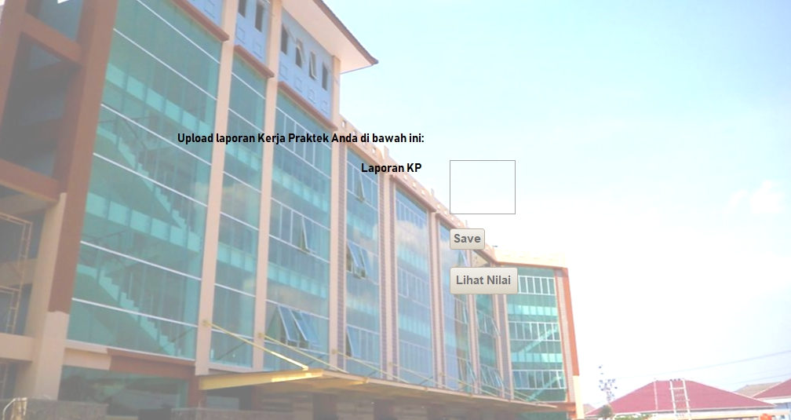

**Gambar 6.3 Tampilan Upload Softfile Laporan KP**

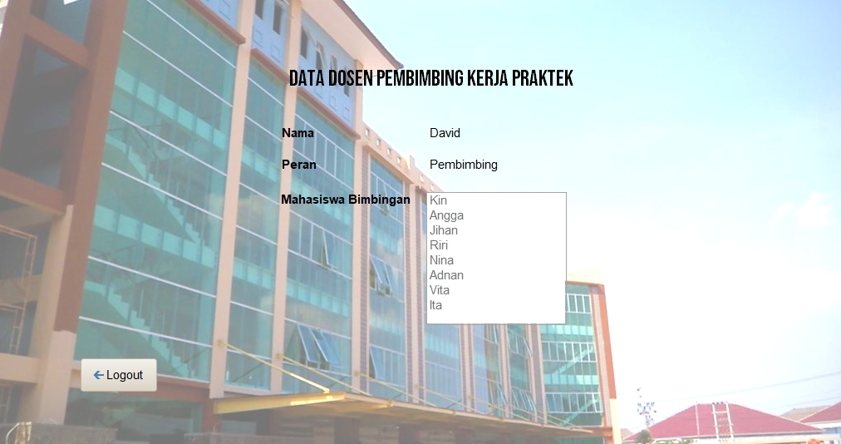

**Gambar 6.4 Tampilan Data Dosen Pembimbing**

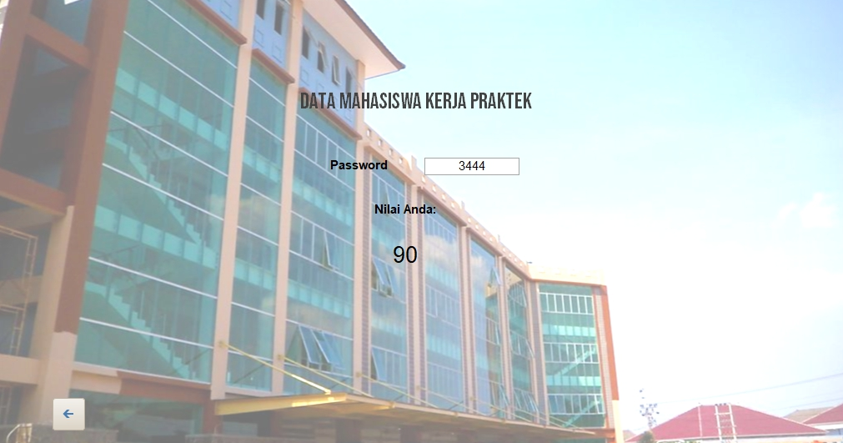

**Gambar 6.5 Tampilan Hasil Nilai KP**

1. **Activity Diagram Penilaian KP**

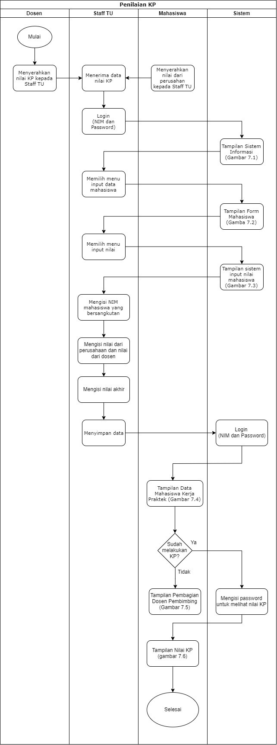

Pada tahap ini, koordinator KP menerima data mahasiswa yang sudah mengumpulkan laporan KP. Lalu data tersebut diterima oleh TU, dan kemudian koordinator KP memberikan nilai KP. Nilai KP tersebut kemudian akan diinput oleh TU dan dikirim ke system. Serta sistem akan menampilkan total nilai KP.



**Gambar 7.1 Tampilan Input Data SIKAP**



**Gambar 7.2 Tampilan Form Pendaftaran Mahasiswa KP**

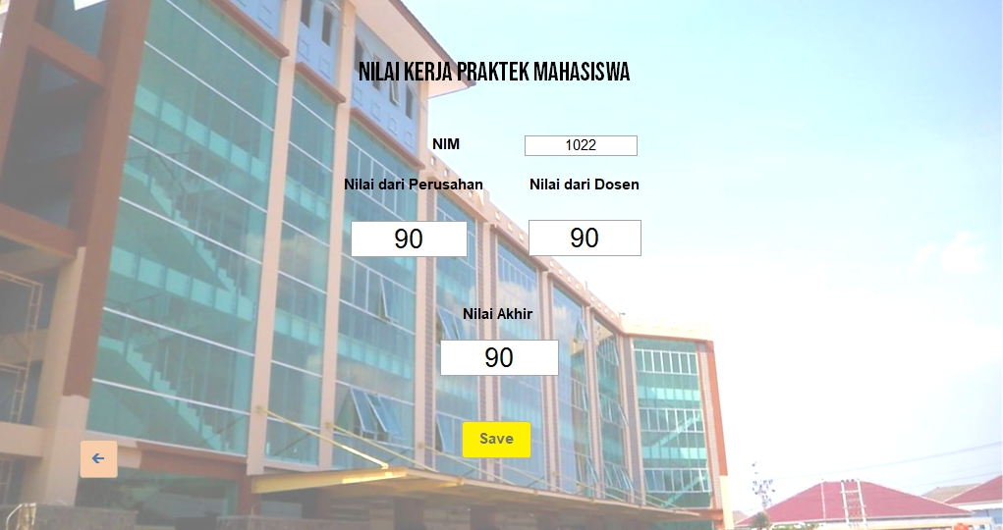

**Gambar 7.3 Tampilan Sistem Input Nilai Mahasiswa**

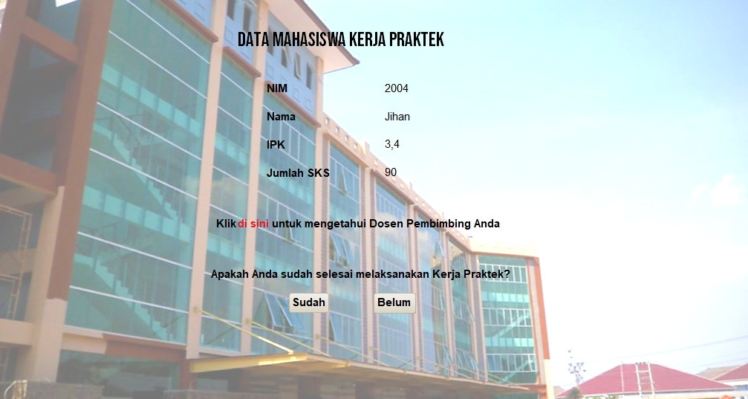

**Gambar 7.4 Tampilan Data Mahasiswa KP**

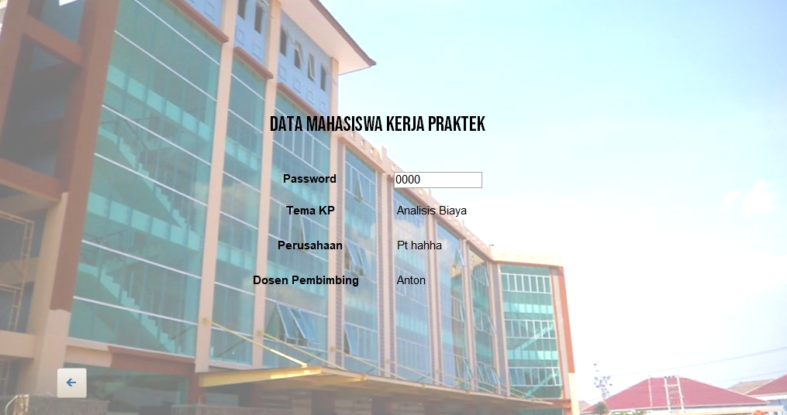

**Gambar 7.5 TampilanPembagian Dosen Pembimbing**



**Gambar 7.6 Tampilan Nilai Hasil KP**